# **HTML HEADING**

## Định nghĩa:

* + Dùng để viết các tiêu đề, các mục chính, phụ trong 1 trang web.
  + Có tất cả 6 loại tiêu đề như cấu trúc bên dưới.

## Cấu trúc:

|  |  |
| --- | --- |
| Syntax | Kết quả |
| <h1>Tiêu đề 1</h1> | Tiêu đề 1 |
| <h2>Tiêu đề 2</h2> | Tiêu đề 2 |
| <h3>Tiêu đề 3</h3> | Tiêu đề 3 |
| <h4>Tiêu đề 4</h4> | Tiêu đề 4 |
| <h5>Tiêu đề 5</h5> | Tiêu đề 5 |
| <h6>Tiêu đề 6</h6> | Tiêu đề 6 |

## Ví dụ:

<!DOCTYPE html>

<html lang="en">

    <head>

    </head>

    <body>

        <h1>Tiêu đề 1</h1>

        <h2>Tiêu đề 2</h2>

        <h3>Tiêu đề 3</h3>

        <h4>Tiêu đề 4</h4>

        <h5>Tiêu đề 5</h5>

        <h6>Tiêu đề 6</h6>

    </body>

</html>

# **HTML Paragraphs:**

## Định nghĩa và cách dùng:

* + Dùng để xác định một đoạn văn (paragraph)
  + Luôn bắt đầu với một dòng mới, trình duyệt sẽ tự thêm một số khoảng trắng trước và sau một đoạn văn

## Syntax:

        <p>Đây là một đoạn văn</p>

## Ví dụ:

<!DOCTYPE html>

<html lang="en">

    <head>

    </head>

    <body>

        <p>Đây là một đoạn văn</p>

    </body>

</html>

# **HTML Styles**

## Định nghĩa:

* + Là một trong thuộc tính dùng để add styles cho một tag, element. Ví dụ như **màu sắc (color), font, kích cỡ (size)**
  + Thường là dùng trong <head> tag để chỉnh màu sắc trang hay kích cỡ, màu, …

## Syntax:

<tagname style="property:value;">

## Ví dụ: hãy xem hai ví dụ đơn giản dưới đây

<!DOCTYPE html>

<html lang="en">

    <head>

        <style>

            html {

                font-size: 22px;

            }

            body {

                background-color: lightslategray;

                color: black;

            }

        </style>

    </head>

    <body>…</body>

</html>

Hay:

<!DOCTYPE html>

<html lang="en">

    <head>…</head>

    <body>

        <h1 style="color:blue;">This is a heading</h1>

        <p style="color:red;">This is a paragraph.</p>

    </body>

</html>

# **HTML Formatting**

## Định nghĩa:

* + Trong HTML có một số các element để xác định các văn bản có ý nghĩa đặc biệt
  + Một số phần tử thường được dùng: <b>In đậm<\b>, <i>Chữ nghiêng</i>, …

## Syntax và Ví dụ:

### <b>Văn bản in đậm</b>

### <i>Văn bản in nghiêng</i>

### <sub>Chỉ số dưới (subscript)</sub>

### <sup>Chỉ số trên (superscript)</sup>

### <em>Văn bản được nhấn mạnh</em>

### …

# **HTML Quotations**

## Định nghĩa:

* + Dùng để viết các đoạn trích dẫn

## Các loại thẻ:

### <blockquote> dùng để xác định một phần được trích dẫn từ một nguồn khác

### Syntax và Ví dụ:

<!DOCTYPE html>

<html>

<body>

<p>Here is a quote from WWF's website:</p>

<blockquote cite="http://www.worldwildlife.org/who/index.html">

For 60 years, WWF has worked to help people and nature thrive. As the world's leading conservation organization, WWF works in nearly 100 countries. At every level, we collaborate with people around the world to develop and deliver innovative solutions that protect communities, wildlife, and the places in which they live.

</blockquote>

</body>

</html>

### <q> Dùng với các trích dẫn ngắn hoặc các trích dẫn có dấu ngoặc kép

### Syntax và Ví dụ:

<!DOCTYPE html>

<html>

<body>

<p>Browsers usually insert quotation marks around the q element.</p>

<p>WWF's goal is to: <q>Build a future where people live in harmony with nature.</q></p>

</body>

</html>

OUTPUT:

Browsers usually insert quotation marks around the q element.

WWF's goal is to: “Build a future where people live in harmony with nature.”

### <abbr> Dùng để xác định các từ viết tắt

### Syntax và Ví dụ:

<!DOCTYPE html>

<html>

<body>

<p>The <abbr title="World Health Organization">WHO</abbr> was founded in 1948.</p>

<p>Marking up abbreviations can give useful information to browsers, translation systems and search-engines.</p>

</body>

</html>

OUTPUT:

The WHO was founded in 1948.

Marking up abbreviations can give useful information to browsers, translation systems and search-engines.

### <address> dùng để xác định thông tin của tác giả: nơi ở, liên lạc, …

### Syntax và Ví dụ:

<!DOCTYPE html>

<html>

<body>

<p>The HTML address element defines contact information (author/owner) of a document or article.</p>

<address>

Written by John Doe.<br>

Visit us at:<br>

Example.com<br>

Box 564, Disneyland<br>

USA

</address>

</body>

</html>

OUTPUT:

The HTML address element defines contact information (author/owner) of a document or article.

*Written by John Doe.  
Visit us at:  
Example.com  
Box 564, Disneyland  
USA*

### <cite> dùng để xác định tiêu đề tác phẩm (sách, thơ, bài hát, …) và văn bản trong tag này thường là in nghiêng.

### Syntax và Ví dụ:

<!DOCTYPE html>

<html>

<body>

<p>The HTML cite element defines the title of a work.</p>

<p>Browsers usually display cite elements in italic.</p>

<img src="img_the_scream.jpg" width="220" height="277" alt="The Scream">

<p><cite>The Scream</cite> by Edvard Munch. Painted in 1893.</p>

</body>

</html>

OUTPUT:

The HTML cite element defines the title of a work.

Browsers usually display cite elements in italic.

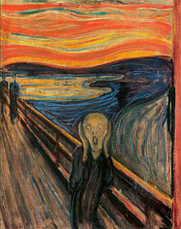

*The Scream* by Edvard Munch. Painted in 1893.

### <bdo> là viết tắt của Bi-Directional Override dùng để ghi đè văn bản theo hai chiều, nghĩa là viết từ trái qua phải hoặc phải qua trái

### Syntax và Ví dụ:

<!DOCTYPE html>

<html>

<body>

<p>If your browser supports bi-directional override (bdo), the next line will be written from right to left (rtl):</p>

<bdo dir="rtl">This line will be written from right to left</bdo>

</body>

</html>

OUTPUT:

If your browser supports bi-directional override (bdo), the next line will be written from right to left (rtl):

tfel ot thgir morf nettirw eb lliw enil sihT

Hoặc:

<!DOCTYPE html>

<html>

<body>

<p>If your browser supports bi-directional override (bdo), the next line will be written from right to left (rtl):</p>

<bdo dir="rtl">tfel ot thgir morf nettirw eb lliw enil sihT</bdo>

</body>

</html>

OUTPUT:

If your browser supports bi-directional override (bdo), the next line will be written from right to left (rtl):

This line will be written from right to left

# **HTML Colors**

## Định Nghĩa:

* + Màu trong HTML có thể được xác định bằng tên màu (VD: red, blue, …) hoặc dùng mã màu (VD: rgb, rgba, hex, hsl, hsla và **rgb thường được dùng nhiều**)
  + Dùng để chỉnh màu nền (background-color), chỉnh màu văn bản (color), màu viền (border)

## Cụ thể từng syntax và các kết quả:

|  |  |  |
| --- | --- | --- |
| Màu nền | <h1 style="background-color:DodgerBlue;">Hello World</h1>  Hoặc:  <h1 style="background-color: rgb(30, 144, 255);">Hello World</h1>  Hoặc:  <h1 style="background-color:# 1e90ff;">Hello World</h1> | Hello World |
| <h1 style="background-color:Tomato;">Hello World</h1>  Hoặc:  <h1 style="background-color: rgb(255, 99, 71);">Hello World</h1>  Hoặc:  <h1 style="background-color: #ff6347;">Hello World</h1> | Hello World |
| Màu văn bản | <h1 style="color: DodgerBlue;">Hello World</h1>  Hoặc:  <h1 style="color: rgb(30, 144, 255);">Hello World</h1>  Hoặc:  <h1 style="color: #1e90ff;">Hello World</h1> | Hello World |
| <h1 style="color: Tomato;">Hello World</h1>  Hoặc:  <h1 style="color: rgb(255, 99, 71);">Hello World</h1>  Hoặc:  <h1 style="color: #ff6347;">Hello World</h1> | Hello World |
| Màu viền | <h1 style="border: 2px solid DodgerBlue;">Hello World</h1>  Hoặc:  <h1 style="border: 2px solid rgb(30, 144, 255);">Hello World</h1>  Hoặc:  <h1 style="border: 2px solid #1e90ff">Hello World</h1> | Hello World |
| <h1 style="border: 2px solid Tomato;">Hello World</h1>  Hoặc:  <h1 style="border: 2px solid rgb(255, 99, 71);">Hello World</h1>  Hoặc:  <h1 style="border: 2px solid #ff6347;">Hello World</h1> | Hello World |

# **HTML CSS**

## **About CSS:**

* + CSS – Cascading Style Sheets: Mục đích CSS ra đời là để giúp tạo ra các trang web đẹp mắt, dễ nhìn và tương tác tốt hơn với người dùng qua việc mô tả cách trình bày các tài liệu được viết bằng HTML hoặc XML.
  + Cho phép định dạng giao diện web page qua các thuộc tính như: màu sắc, phông chữ, bố cục, khoảng cách giữa các phần tử, …
  + Ngoài ra, bằng cách sử dụng CSS, làm cho cách biệt giữa nội dung (HTML) và cách trình bày (CSS) 🡪 giúp dễ sửa chữa,bảo trì web page.

## **Cách sử dụng CSS:** được thêm vào HTML doc theo 3 cách sau:

* + **Inline**: Bằng cách dùng style attribute bên trong các phần tử HTML.
  + **Internal**: Bằng cách dùng <style> element trong phần <head>.
  + **External**: Bằng cách dùng <link> element để liên kết đến tệp CSS bên ngoài. (Cách phổ biến).

## **Inline CSS:**

* + Được dùng để áp dụng một kiểu duy nhất cho một HTML element
  + Inline CSS sử dụng thuộc tính style của một HTML element
  + Ví dụ:

<!DOCTYPE html>

<html>

<body>

<h1 style="color:blue;">A Blue Heading</h1>

<p style="color:red;">A red paragraph.</p>

</body>

</html>

OUTPUT:

# A Blue Heading

A red paragraph.

## **Internal CSS:**

* + Được sử dụng để xác định style cho một trang HTML (single HTML page).
  + Được xác định trong phần <head> của một trang HTML, bên trong phần tử <style>.
  + Ví dụ:

<!DOCTYPE html>

<html>

<head>

<style>

body {background-color: powderblue;}

h1   {color: blue;}

p    {color: red;}

</style>

</head>

<body>

<h1>This is a heading</h1>

<p>This is a paragraph.</p>

</body>

</html>

OUTPUT: (Below ⇓ )

|  |
| --- |
| This is a heading This is a paragraph. |

The web page

## **External CSS:**

* + Được dùng để xác định kiểu cho nhiều trang HTML.
  + Thêm liên kết đến phần <head> trong mỗi HTML page.
  + Ví dụ: dùng ví dụ trên nhưng tôi sẽ làm cho nó đúng nhất như hình bên dưới.

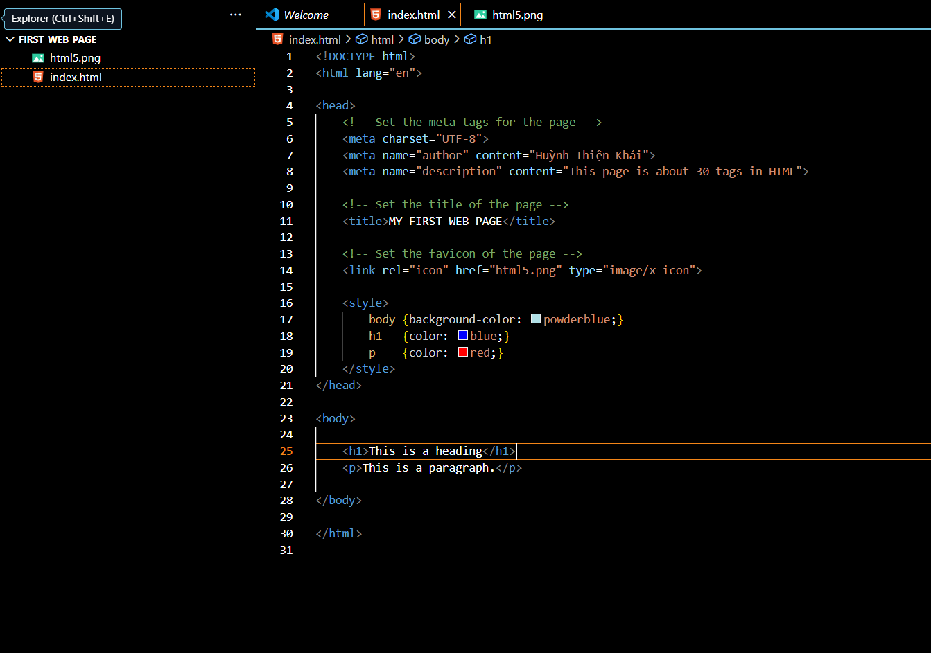

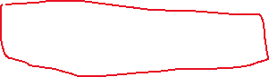

Thay vì viết mã như phần Internal CSS để phần body lun có màu nền là powderblue thì mà web page nào cũng đều dùng thì ta có thể làm như sau:

* + - Bước 1: Tạo một file css để chỉnh đối với tất cả các web.

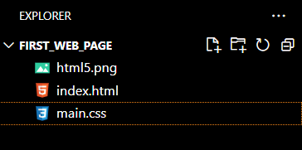

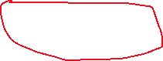

* + - Bước 2: Sau khi tạo file main.css tiến hành viết file với các nội dung của <style> trong phần <head> để cho tất cả các page.

(Ảnh phía bên dưới ⇓)

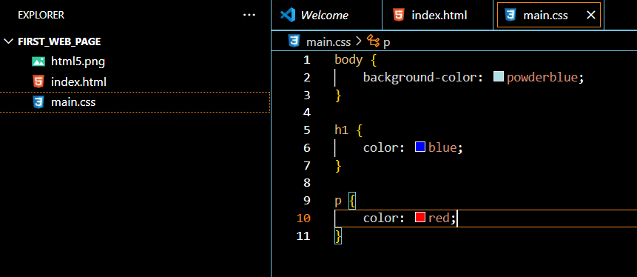

* + - Bước 3: Xóa phần <style> trong phần <head> là xong

Và file HTML của ta sẽ như hình bên dưới chứa nội dung cùng với file css chứa phần trình bày:

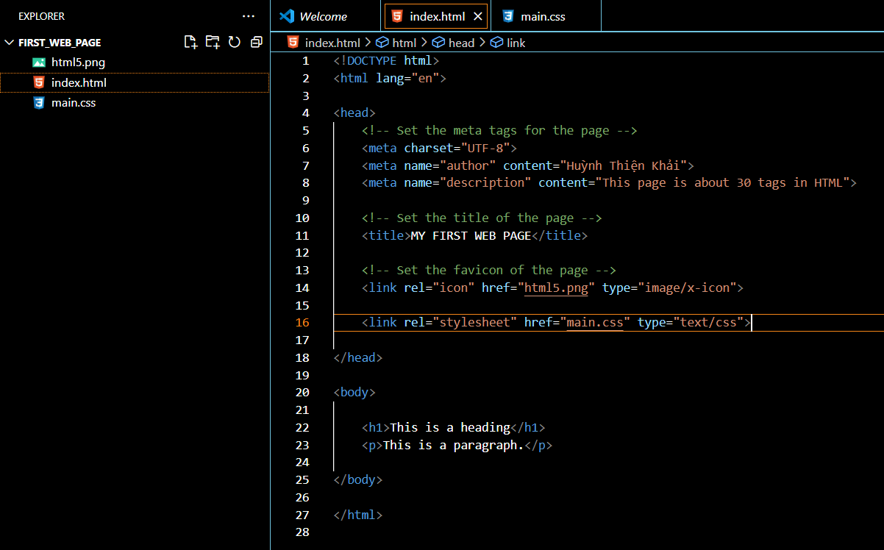



* + - Bước 4: ta link file css với file html như này:

Các bước chạy file và các khái niệm cơ bản có thể tìm hiểu dưới link này:

<https://youtu.be/mJgBOIoGihA?si=nis87nVbkFYH-s1Q>

# **HTML Links:**

## Định nghĩa:

* + HTML links là các siêu liên kết (hyperlinks)
  + Khi nhấp vào liên kết sẽ chuyển đến page liên kết đó trỏ tới
  + Liên kết có thể là văn bản, hình ảnh, âm thanh, hay bất kỳ phần tử HTML nào khác, …

## Syntax:

<a href="url">link text</a>

Thuộc tính quan trọng nhất của <a> element là **href**, cho biết đích đến của liên kết.

Phần link text là phần mà người dùng nhìn thấy.

Nhấp vào link text sẽ đưa người dùng đến địa chỉ url.

## Ví dụ:

<!DOCTYPE html>

<html lang="en">

<body>

    <p>

        Go to <a href="https://www.google.com">Google</a>

    </p>

</body>

</html>

OUTPUT:

|  |
| --- |
| Go to [Google](https://www.google.com) |

* + - * **Lưu ý: nếu không hiệu chỉnh gì thêm thì**
        + Trước khi nhấp vào link thì Google màu blue
        + Sau khi nhấp thì link sẽ chuyển qua màu purple

## Những điều cần biết:

* + Dùng phần tử <a> để xác định liên kết.
  + Dùng thuộc tính href để xác định địa chỉ liên kết
  + Dùng thuộc tính target để xác định nơi mở địa chỉ liên kết
  + Dùng phần tử <img> (bên trong <a>) để dùng hình ảnh như một liên kết.
  + Dùng mailto: bên trong thuộc tính href để tạo liên kết mở chương trình email của người dùng.

# **HTML Images**

## Dùng để đưa hình ảnh vào trang web.

## Về mặt kỹ thuật: ảnh không được chèn vào web page mà được liên kết đến các trang web.

## Chỉ chứa các thuộc tính, không có thẻ đóng.

## Syntax: có hai thuộc tính bắt buộc:

* + src: đường dẫn tới hình ảnh
  + alt: chỉ định văn bản thay thế
  + Syntax:

<img src="url" alt="alternatetext">

## Thuộc tính src:

* + (Bắt buộc), chỉ đường dẫn (URL) đến ảnh.
  + Hình ảnh phải ở cùng một vị trí với web page, nếu không biểu tượng liên kết sẽ hỏng và alternatetext hiện lên để thay thế như hình dưới đây

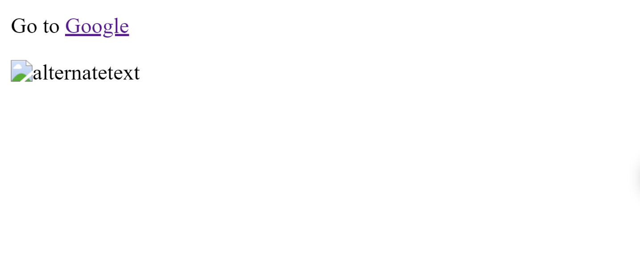

Đoạn code mẫu bên dưới (⇓)

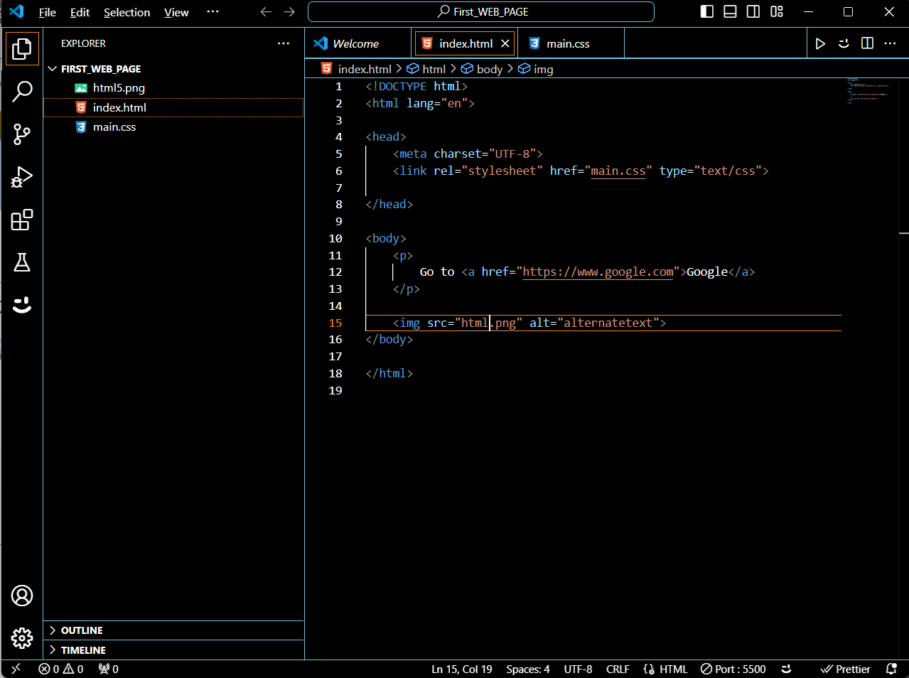

## Thuộc tính alt:

* + Cung cấp văn bản thay thế cho hình ảnh nếu (kết nối chậm, lỗi trong thuộc tính src, …)

## Nếu như không có gì sai thì sẽ hiển thị một trang web như sau với mã nguồn:

<!DOCTYPE html>

<html lang="en">

<head>

    <meta charset="UTF-8">

    <link rel="stylesheet" href="main.css" type="text/css">

</head>

<body>

    <p>HTML5.</p>

    <img src="html5.png" alt="HTML5", width="50", height="50">

</body>

</html>

OUTPUT:

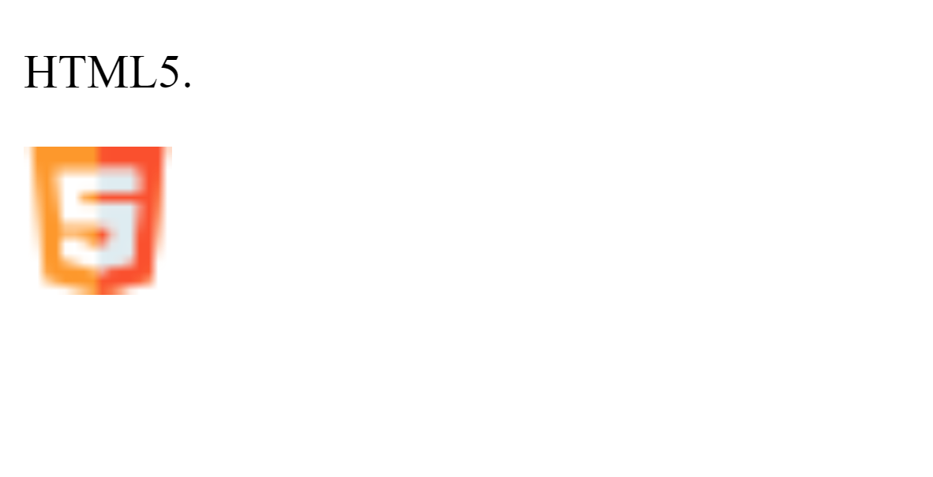

## Ngoài ra còn có các thuộc tính:

* + width và height lần lượt xác định chiều rộng, chiều cao của ảnh bằng pixels.

<img src="html5.png" alt="HTML5", width="50", height="50">

* + Hoặc có thể dùng thuộc tính style:

<img src="html5.png" alt="HTML5", style="width: 50px; height: 50px;">

## Images in Another Folder:

Ví dụ:

Trong thư mục sau:

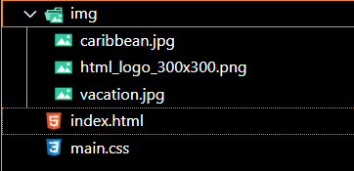

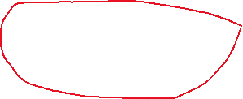

Code trong index.html sẽ là:

<!DOCTYPE html>

<html lang="en">

<head>

    <meta charset="UTF-8">

    <link rel="stylesheet" href="main.css" type="text/css">

</head>

<body>

    <h1>HTML5_Logo</h1>

    <img src="img/html_logo_300x300.png" alt="HTML5_Logo" style="width: 300px;">

</body>

</html>

OUTPUT:

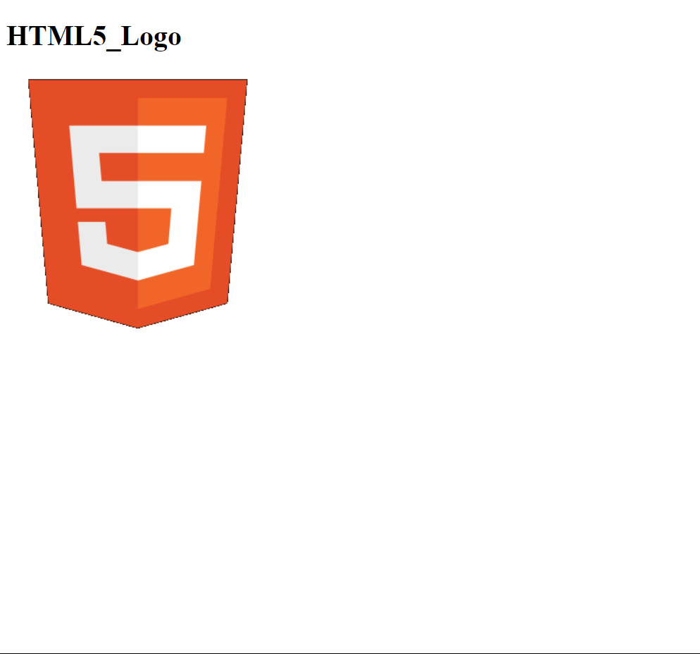

## Hình ảnh trên máy chủ khác hoặc website khác:

Ví dụ:

<!DOCTYPE html>

<html lang="en">

<head>…</head>

<body>

    <h1>Đường Thái Tông</h1>

    <img src="https://upload.wikimedia.org/wikipedia/commons/thumb/b/b6/TangTaizongP.jpg/800px-TangTaizongP.jpg" alt="TangTaizongP" style="width: 300px;">

</body>

</html>

OUTPUT:

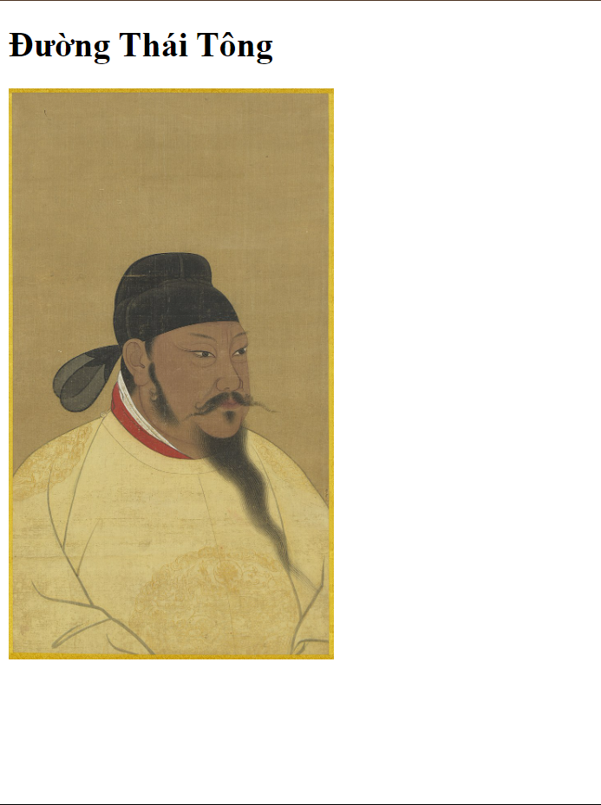

## Animated Images:

Ví dụ: GIFs

<!DOCTYPE html>

<html lang="en">

<head>…

</head>

<body>

    <p><strong>Minion</strong></p>

    <img src="https://miro.medium.com/v2/resize:fit:640/format:webp/1*AmI9wRbXrfIWGESx6eEiTw.gif" alt="Meme Minion">

</body>

</html>

OUTPUT:

|  |
| --- |
| **Minion** |

## Image as a Link

<!DOCTYPE html>

<html lang="en">

<head>…

</head>

<body>

    <p>

        Click icon to move <br>

        <a href="https://www.google.com">

            <img src="https://www.edigitalagency.com.au/wp-content/uploads/google-logo-icon-PNG-Transparent-Background-letter-G-multiple-colors.png" alt="Google icon"

            width="50px", height="50px">

        </a>

    </p>

</body>

</html>

OUTPUT:

|  |
| --- |
| Click icon to move |

## Images Floating:

Ví dụ:

<!DOCTYPE html>

<html lang="en">

<head>…

</head>

<body>

    <p>

        <img src="https://www.edigitalagency.com.au/wp-content/uploads/google-logo-icon-PNG-Transparent-Background-letter-G-multiple-colors.png" alt="Google icon" style="float: right; width: 50px; height: 50px;">

            The image will float to the right of the text.

    </p>

    <p>

        <img src="https://www.edigitalagency.com.au/wp-content/uploads/google-logo-icon-PNG-Transparent-Background-letter-G-multiple-colors.png" alt="Google icon" style="float: left; width: 50px; height: 50px;">

            The image will float to the left of the text.

    </p>

</body>

</html>

OUTPUT:

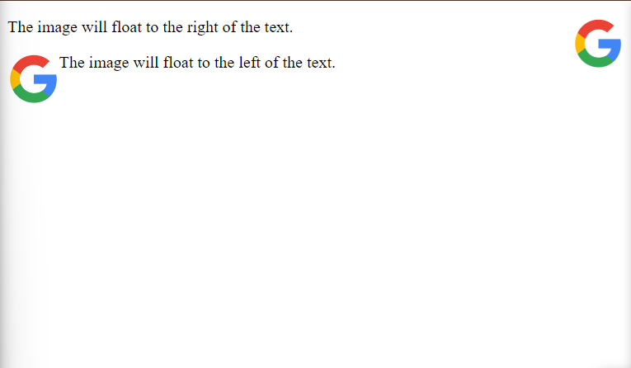

## Image Maps:

* + Là một hình ảnh có các khu vực có thể nhấp vào. Các khu vực được xác định bằng các thẻ <area>.
  + Mã Nguồn:

<!DOCTYPE html>

<html lang="en">

<head>…

</head>

<body>

    <img src="img/caribbean.jpg" alt="Caribbean image" title="Caribbean"

    usemap="#Caribbean">

    <map name="Caribbean">

        <area shape="poly" coords="1,4,0,218,229,224,188,147,166,80,159,36,149,15,145,0" href="https://vi.wikipedia.org/wiki/Bi%E1%BB%83n" alt="beach">

        <area shape="circle" coords="230,28,36" href="https://vi.wikipedia.org/wiki/D%E1%BB%ABa" alt="tree">

        <area shape="poly" coords="267,54,311,0,399,-1,400,29,304,94,313,111,292,127,271,99" href="https://vi.wikipedia.org/wiki/D%E1%BB%ABa" alt="tree">

        <area shape="circle" coords="366,185,47" href="https://vi.wikipedia.org/wiki/D%E1%BB%ABa" alt="tree">

        <area shape="poly" coords="235,223,334,224,306,172,318,164,327,145,343,134,330,118,322,108,312,118,303,130,282,128,269,115,259,94,251,69,221,69,181,47,194,0,155,8,178,75,199,137,214,161,219,172" href="https://vi.wikipedia.org/wiki/C%C3%A1t" alt="sa">

    </map>

</body>

</html>



The caribbean image

Với các vùng đc chọn như sau:

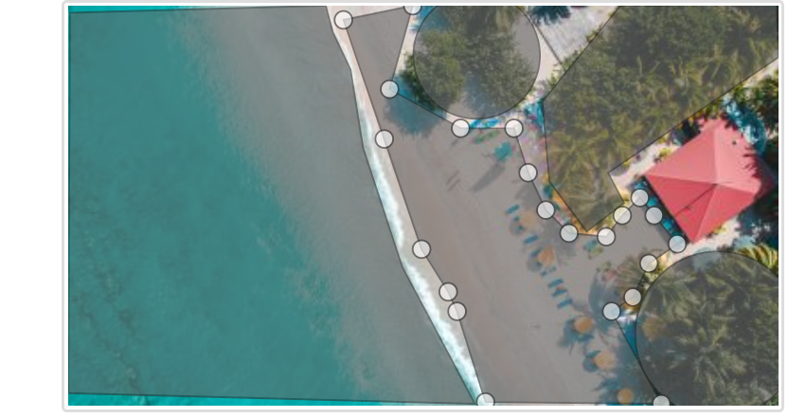

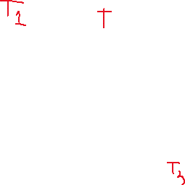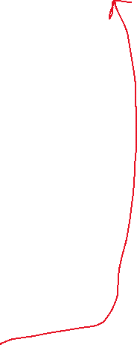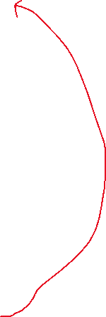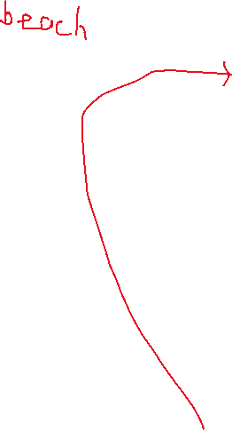

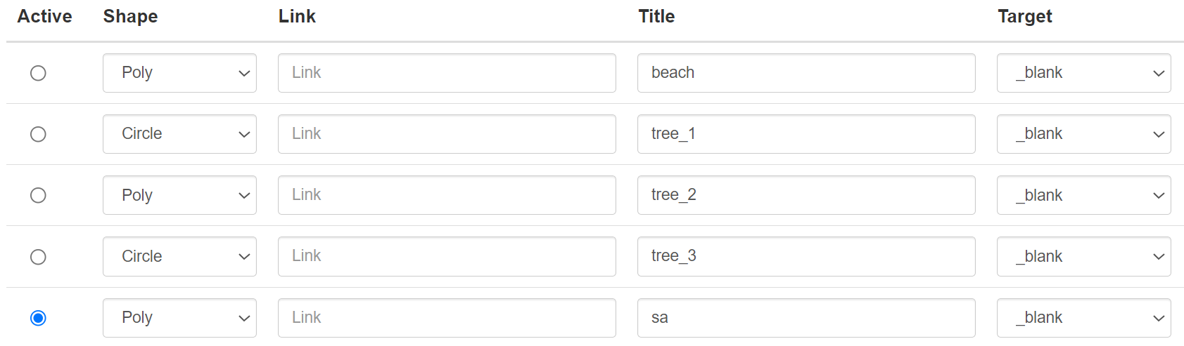

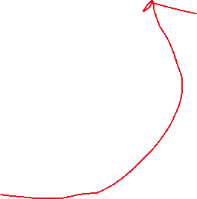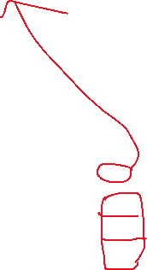

Với mã nguồn trên nếu click vào:

* Beach: 🡪 đưa tới link <https://vi.wikipedia.org/wiki/Bi%E1%BB%83n>
* Tree_1, tree_2, tree_3 🡪 <https://vi.wikipedia.org/wiki/D%E1%BB%ABa>
* Sa 🡪 <https://vi.wikipedia.org/wiki/C%C3%A1t>

# **HTML Tables**

## Định Nghĩa: Dùng để cho các nhà phát triển web có thể sắp xếp các dữ liệu thành hang và cột

## Syntax và Ví dụ:

<!DOCTYPE html>

<html>

<style>

table, th, td {

  border:1px solid black;

}

</style>

<body>

<h2>A basic HTML table</h2>

<table style="width:100%">

  <tr>

    <th>Company</th>

    <th>Contact</th>

    <th>Country</th>

  </tr>

  <tr>

    <td>Alfreds Futterkiste</td>

    <td>Maria Anders</td>

    <td>Germany</td>

  </tr>

  <tr>

    <td>Centro comercial Moctezuma</td>

    <td>Francisco Chang</td>

    <td>Mexico</td>

  </tr>

</table>

<p>To understand the example better, we have added borders to the table.</p>

</body>

</html>

# **HTML Lists**

## Định nghĩa:

* + Cho phép các nhà phát triển web nhóm một tập hợp có các mục liên quan lại với nhau thành một danh sách.
  + Các loại danh sách: Không thứ tự, thứ tự, danh sách mô tả.

## Syntax và Ví dụ:

### Unordered HTML List (Không có thứ tự):

<!DOCTYPE html>

<html>

<body>

<h2>An unordered HTML list</h2>

<ul>

  <li>Coffee</li>

  <li>Tea</li>

  <li>Milk</li>

</ul>

</body>

</html>

OUTPUT:

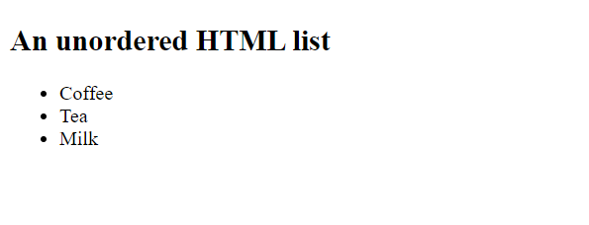

### Ordered HTML List (Có thứ tự):

<!DOCTYPE html>

<html>

<body>

<h2>An ordered HTML list</h2>

<ol>

  <li>Coffee</li>

  <li>Tea</li>

  <li>Milk</li>

</ol>

</body>

</html>

OUTPUT:

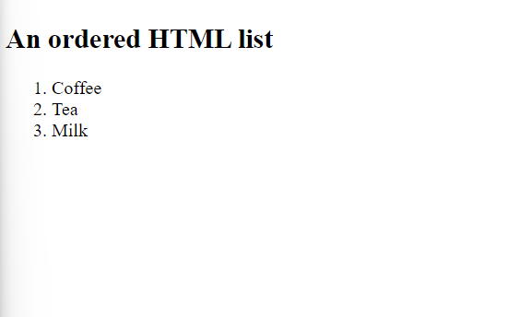

### HTML Other Lists:

#### HTML Description Lists (Một danh sách có mô tả):

<!DOCTYPE html>

<html>

<body>

<h2>A Description List</h2>

<dl>

  <dt>Coffee</dt>

  <dd>- black hot drink</dd>

  <dt>Milk</dt>

  <dd>- white cold drink</dd>

</dl>

</body>

</html>

OUTPUT:

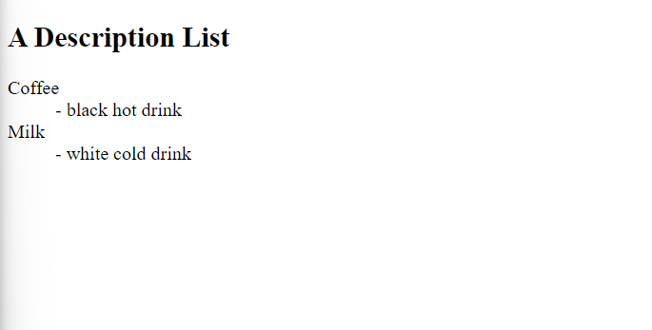

Với: <dl> - Xác định danh sách mô tả

<dt> - Xác định thuật ngữ và tên thẻ

<dd> - Mô tả từng thuật ngữ

# **HTML Block and Inline**

## Định nghĩa:

* + - Mọi phần tử HTML đều có giá trị hiển thị mặc định, tùy vào loại phần tử đó. Và hai giá trị hiển thị phổ biến là block và inline.
    - **Block-level Elements**:
      * luôn bắt đầu trên một dòng mới, và trình duyệt sẽ tự động thêm một số khoản trắng trước và sau phần tử.
      * Luôn chiếm toàn bộ chiều rộng có sẵn (kéo dài sang trái hoặc phải hết mức có thể).
    - **Hai phần tử khối thường dùng:** <p> và <div>
      * <p> - Xác định đoạn văn trong các tài liệu HTML
      * <div> - Xác định một phần trong tài liệu HTML.
    - **Inline Elements**:
      * Không bắt đầu trên một dòng mới.
      * Chỉ chiếm nhiều chiều rộng nếu cần thiết.
      * <span> là một phần tử bên trong một paragraph.

## Syntax và Ví dụ:

### Block-level Elements:

<!DOCTYPE html>

<html>

<body>

<p style="border: 1px solid black">Hello World</p>

<div style="border: 1px solid black">Hello World</div>

<p>The P and the DIV elements are both block elements, and they will always start on a new line and take up the full width available (stretches out to the left and right as far as it can).</p>

</body>

</html>

OUTPUT:

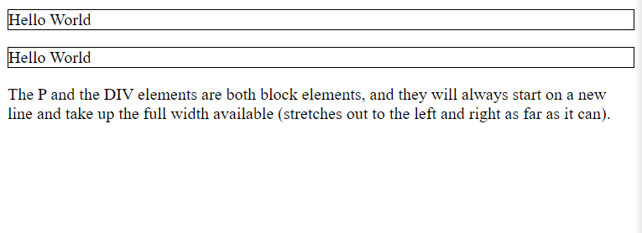

### Một số block-level elements trong HML:

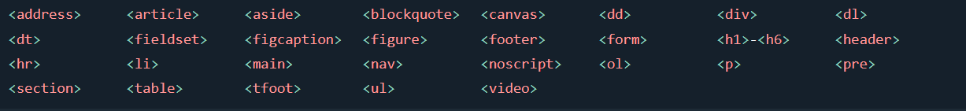

### Inline Elements:

<!DOCTYPE html>

<html>

<body>

<p>This is an inline span <span style="border: 1px solid black">Hello World</span> element inside a paragraph.</p>

<p>The SPAN element is an inline element, and will not start on a new line and only takes up as much width as necessary.</p>

</body>

</html>

OUTPUT:

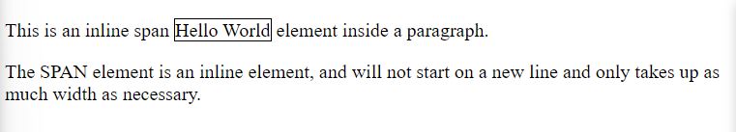

### Một số Inline Elements trong HTML:

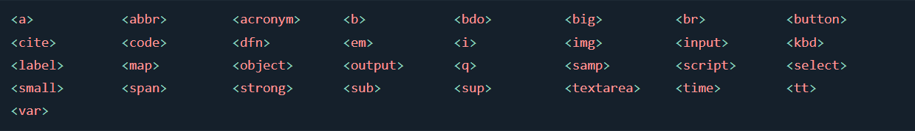

# **HTML Iframes**

## Định nghĩa:

* + Sử dụng để hiển thị một trang web bên trong một trang web.

## Syntax:

* + Chỉ định khung nội tuyến: khung nội tuyến dùng để nhúng tài liệu khác trong tài liệu HML hiện tại.

<iframe src="url" title="description"></iframe

* + Tip: Cách tốt nhất là luôn bao gồm thuộc tính title cho <iframe>. Điều này được trình đọc màn hình sử dụng để đọc nội dung của iframe.

## Ví dụ:

<!DOCTYPE html>

<html>

<body>

<h2>HTML Iframes</h2>

<p>You can use the height and width attributes to specify the size of the iframe:</p>

<iframe src="demo_iframe.htm" height="200" width="300" title="Iframe Example"></iframe>

</body>

</html>

OUTPUT:

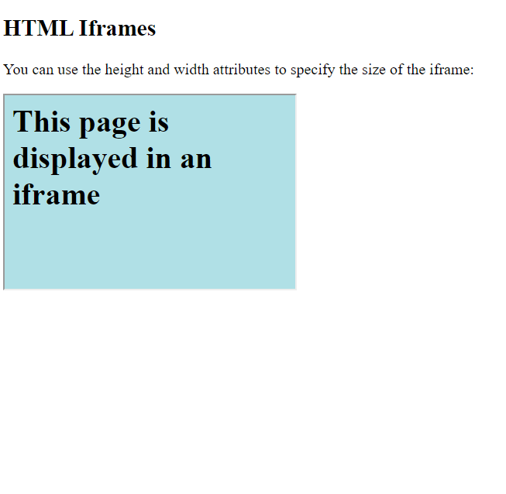

# **HTML JavaScript**

## Định Nghĩa: Làm cho các trang HTML trở nên năng động và tương tác hơn.

## Syntax và Ví dụ:

<!DOCTYPE html>

<html>

<body>

<h1>My First JavaScript</h1>

<button type="button"

onclick="document.getElementById('demo').innerHTML = Date()">

Click me to display Date and Time.</button>

<p id="demo"></p>

</body>

</html>

OUTPUT:

## 

## HTML <script> Tag:

* + Dùng để xác định tập lệnh phía máy khách (JavaScript).
  + Phần tử này chứa các câu lệnh script hoặc nó trỏ đến tệp script bên ngoài thông qua thuộc tính scr.
  + Cách dùng phổ biển: thao tác hình ảnh, xác thực biểu mẫu, thay đổi nội dung động.
  + Để chọn một phần tử HTML, JavaScript thường dùng:

document.getElementById("demo").innerHTML = "Hello JavaScript!";

* + Ví dụ:

<!DOCTYPE html>

<html>

<body>

<h2>Use JavaScript to Change Text</h2>

<p>This example writes "Hello JavaScript!" into an HTML element with id="demo":</p>

<p id="demo"></p>

<script>

document.getElementById("demo").innerHTML = "Hello JavaScript!";

</script>

</body>

</html>

OUTPUT:

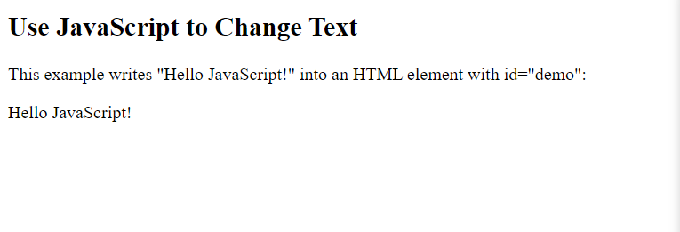

# **HTML Head**

## Định nghĩa:

* + Là nơi chứa các phần tử: <title>, <style>, <meta>, <link>, <script>, <base>
  + Là nơi chứa siêu dữ liệu và được đặt giữa thẻ <html> và thẻ <body>.
  + Siêu dữ liệu (metadata) HTML là dữ liệu về tài liệu HTML. Siêu dữ liệu không được hiển thị.
  + Siêu dữ liệu thường xác định document title, character set¸ styles, scripts, và thông tin meta khác.

## Syntax và Ví dụ:

<!DOCTYPE html>

<html>

<head>

    <meta charset="UTF-8">

    <meta name="author" content="Your Name">

    <title>Title of the document</title>

    <link rel="stylesheet" href="main.css" type="text/css">

    <link rel="icon" href="my_favicon.ico" type="image/x-icon">

</head>

<body>

    <p>All meta information goes inside the head section.</p>

</body>

</html>

OUTPUT:

